Potenciál MZD v souvislosti s klimatickou změnou a kůrovcovou kalamitou
Termín konání: 24. června 2019
Místo konání: Kostelec nad Černými lesy, Truba 839, Šlechtitelská stanice

Cílem semináře bylo:
- Seznámit účastníky s aktuální problematikou MZD v souvislosti s klimatickou změnou a kůrovcovou kalamitou.
- Uvést současný stav, nejnovější poznatky a možnosti, které se vlastníkům lesa v souvislosti se změnami předmětné legislativy a podmínek hospodaření nabízejí.
- Prezentovat podíl a způsoby vnosu MZD v podmínkách nízkých a středních poloh a jejich výhled.
- Prezentovat způsoby dosahování podílu MZD v rámci spravovaného majetku včetně využití přirozené obnovy.
- Shrnutí závěrů zaměřených na potenciál MZD z hlediska globální klimatické změny, kůrovcové kalamity, zalesňování a škodami zvěří.
- Diskuze s účastníky odborné akce s akcentem na výměnu zkušeností mezi výzkumem a praxí.

V pondělí 24. června se na terénní stanici FLD ČZU v Praze Truba uskutečnil odborný seminář na téma „Potenciál MZD v souvislosti s klimatickou změnou a kůrovcovou kalamitou“. Seminář byl určen zejména vlastníkům a správcům obecních, soukromých, církevních a státních lesů, osobám ze státní správy, z lesních družstev, zájmových skupin a podnikatelských subjektů v lesním hospodářství. Témata příspěvků byla zvolena tak, aby seminář přinesl účastníkům co největší informační hodnotu v dané aktuální problematice. Problematika melioračních a zpevňujících dřevin je i v současné době velmi živá. Koncept MZD se stal legislativně podmíněnou součástí lesního hospodářství. Cílem je stabilizace lesních porostů a revitalizace lesního prostředí. Koncept MZD nabývá většího významu v souvislosti se změnami v krajině, s klimatickou změnou a s rozpadem porostů některých hospodářských dřevin. MZD tak mohou přebírat významnou porostotvornou funkci. Na druhé straně se koncept MZD stal i předmětem sporů mezi rezorty. Seminář měl za cíl uvést současný stav, nejnovější poznatky a možnosti, které se vlastníkům lesa v souvislosti se změnami předmětné legislativy a podmínek hospodaření nabízejí. Na úvod garant semináře rozvedl důvody pro výběr této problematiky: v současné době je kromě výše uvedených funkcí nutno zdůraznit význam MZD nejen jako příměsi, ale v mnoha případech i jako porostotvorné součásti lesních ekosystémů. Do jisté míry se tak stírá hranice mezi dřevinami hlavními, základními, a mezi dřevinami považovanými za meliorační a zpevňující. V drasticky se měnících podmínkách prostředí a při rozpadu porostů stávajících je a bude jedním z hlavních cílů LH vytvořit především funkční porosty. V prvním referátu představil Ing. Dušan Kacálek z VÚLHM v.v.i., VS Opočno, historii a současný stav konceptu MZD a popsal vývoj v této oblasti. Představil i výstupy projektu NAZV, který se této problematice v minulých letech věnoval včetně výstupů: metodiky a monografické publikace. Dále v excelentním vystoupení představil prof. Oldřich Mauer z LDF Mendelu v Brně výsledky výzkumu kořenových systémů, naprosto unikátní ve světovém měřítku. Pro různá stanoviště jsou tak k dispozici podklady pro maximalizaci stabilizační role jednotlivých dřevin v nově zakládaných porostech. V závěrečném referátu pak prof. Vilém Podrázský a prof. Stanislav Vacek uvedli význam MZD jako dřevin produkčních. Pro jednotlivá stanoviště je tak vždy možno vybrat MZD, které při odpovídající příměsi, kolem 30 – 40 %, mohou podstatně zvýšit nejen stabilitu, ale zhodnotit i produkci porostů. Na závěr pak se rozvinula diskuze na představená témata, byl opět především zdůrazněn limit díky spárkaté zvěři a seminář byl ukončen exkurzí do kosteleckého Arboreta se zaměřením v první řadě na druhy využitelné pro stabilizaci našich porostů.
Dotazy účastníků:
- Jaké jsou nejvhodnější MZD na vodou ovlivněných stanovištích?
- Jaké jsou hlavní MZD s akcentem na prudukci lesních porostu?
- Co zapříčiňuje neúspěchy ujímavosti MZD při zakládaní lesů?
- Jaké jsou nejvýznamnější introdukované dřeviny z hlediska meliorační funkce?
- Definujte rozdíly mezi meliorační a zpevňující/stabilizační funkcí dřevin a vyjmenujte hlavní dřeviny v každé kategorii na daných stanovištích.
- Jak ovlivňuje klimatická změna druhovou skladbu MZD?
- Využití komibance MZD z umělé a přirozené obnovy z hlediska zalesnění a pěstebních postupů.

Závěr: Odborná akce proběhla dle časového harmonogramu a všechny její cíle byly splněny. Závěrem lze říci, že zvyšování podílu MZD má zásadní význam pro statickou i ekologickou stabilitu lesních porostů umocněnou současnou klimatickou změnou. K jejich zavádění v průběhu obnovy lesních porostů je potřeba přistupovat s rozmyslem. Jemnější způsoby hospodaření s maloplošnými obnovními prvky přispívají ke zdaru tohoto úsilí i k možnosti zavádět MZD v delším časovém horizontu.

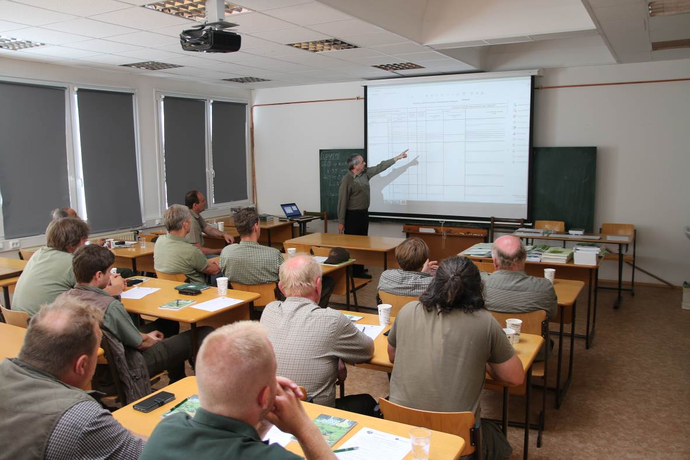
Přednáška Ing. Dušana Kacálka, Ph.D. (VÚLHM Opočno).

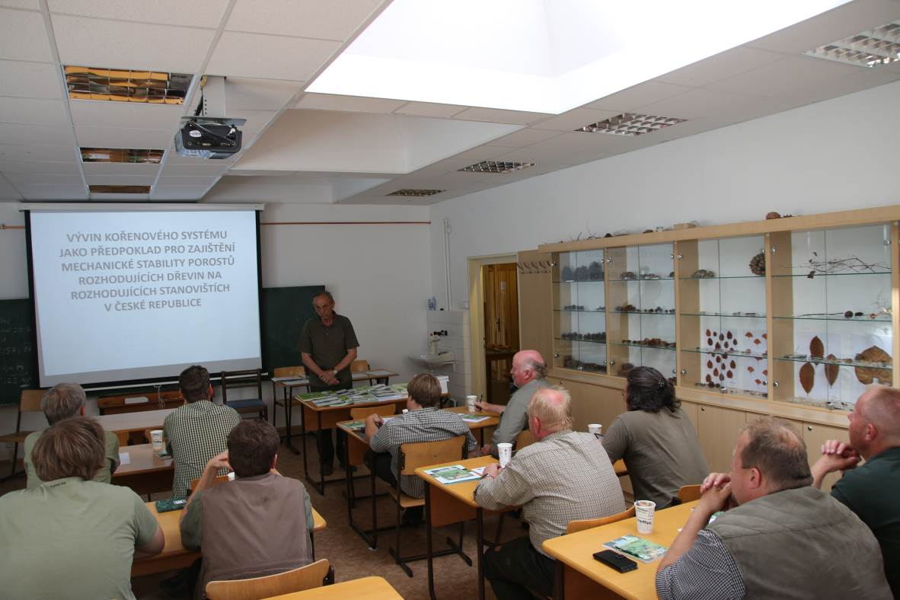
Přednáška prof. Ing. Oldřicha Mauera, DrSc. (LDF MENDELU Brno).
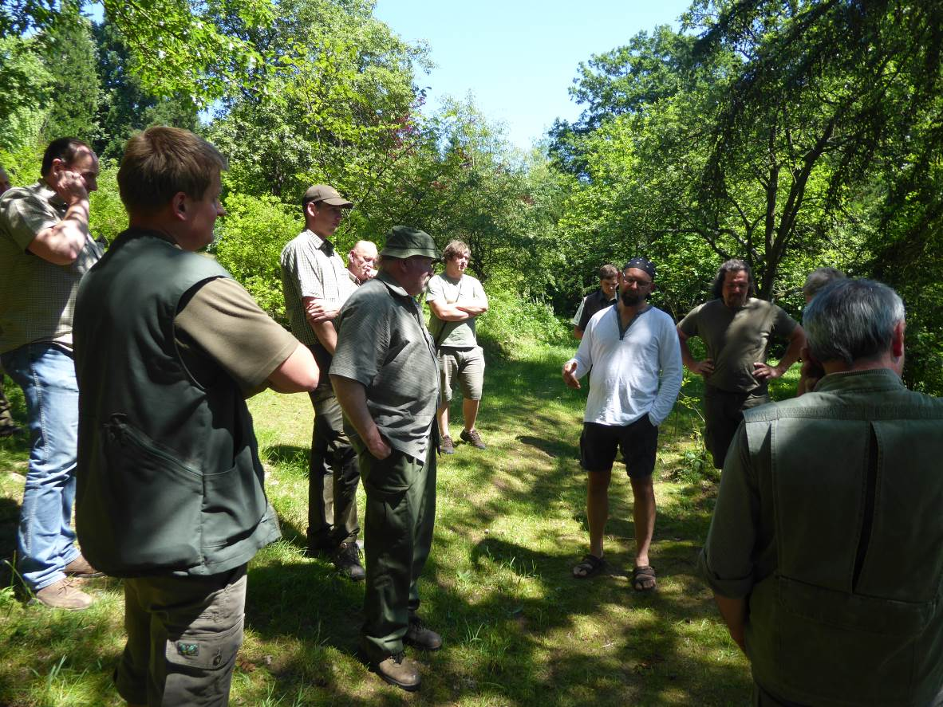
Venkovní exkurze.
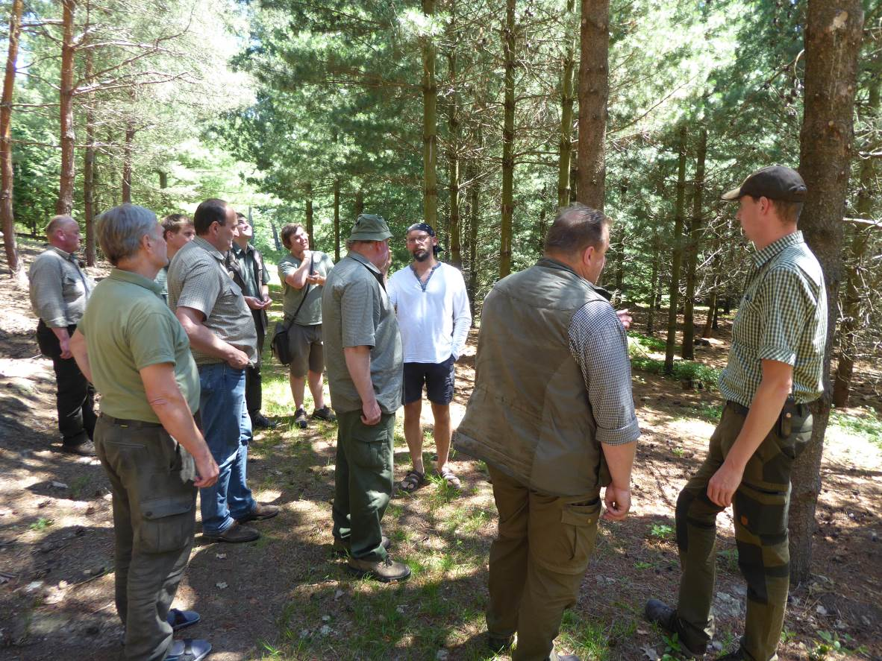
Venkovní exkurze.

